DAW - Mòdul 8: Desplegament d'aplicacions web Curs 2021-2022
UF4: Control de versions i documentació

Pràctica 3 Treballant amb branques de Git

Documentació

1- http://rogerdudler.github.io/git-guide/
2- http://git-scm.com/book/en/v2/Git-Branching-Branches-in-a-Nutshell
3- Tutorial de git i Github: https://try.github.io/levels/1/challenges/1
4- HEAD: http://www.gitguys.com/topics/head-where-are-we-where-were-we/

Primera part: preparació

1- Des de VSCode importa el projecte de tipus Java Application i de nom prjava02 que trobaràs comprimit en forma .zip al moodle. Modifica el projecte per que tingui el nom prjavaCognom02 on el cognom es el teu.
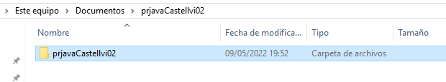
Afegeix el correu electrònic del compte de gmail que vas crear a la primera pràctica. Compila el codi i comprova que no hi hagi errors. Executa l'aplicació i comprova que funcioni sense errors.
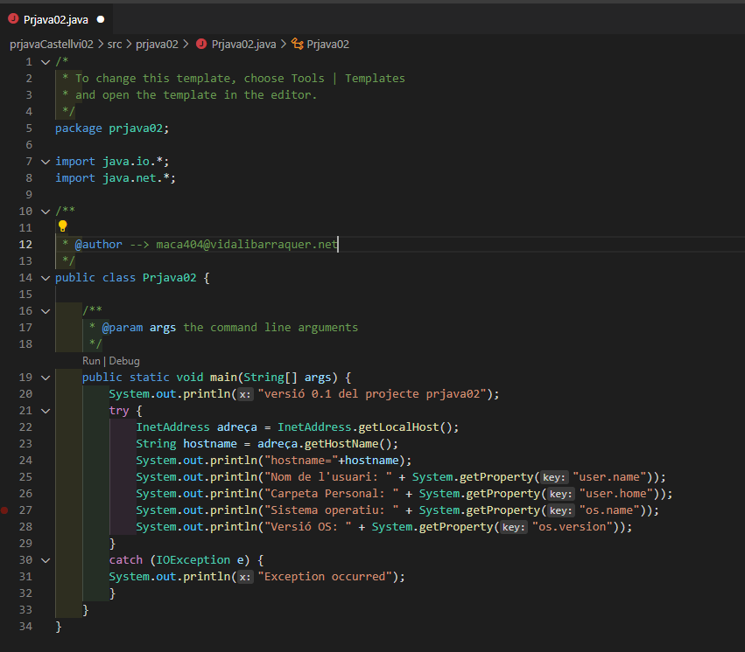

2- Crea un nou repositori a Github de nom prjavaCognom02 i de nivell d'accés Públic. Deixa la resta d'opcions per defecte. (per exemple prjavaVillalba02)

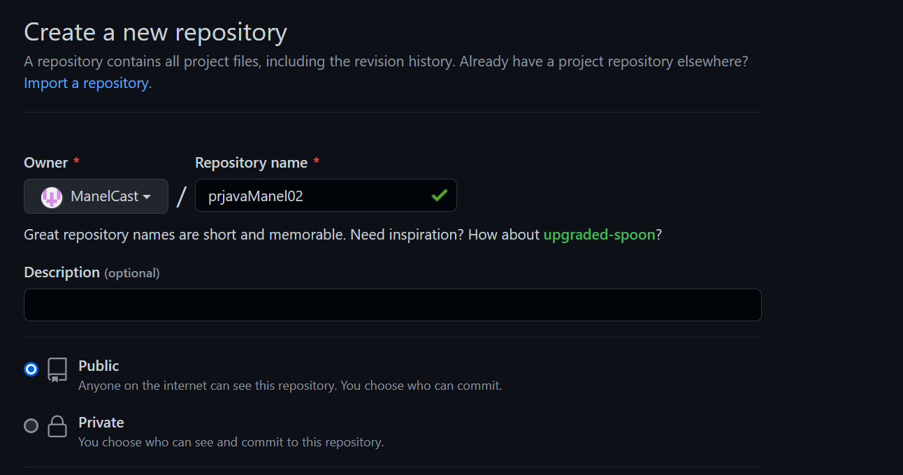

3.- Des de VSCode inicialitza un repositori local de tipus Git . Fes un Add de tot el projecte i després un Commit amb el comentari “Versió 1 del projecte prjavaCognom02” i afegint el teu correu a Author i Commiter. Després sincronitza el repositori local amb el remot situat al servidor de Github. Comprova que el repositori local ha estat pujat al repositori remot. Tanca el projecte prjavaCognom02 i surt de Netbeans.

Inicializem el repositori i ens demanara el loguin per fer el:

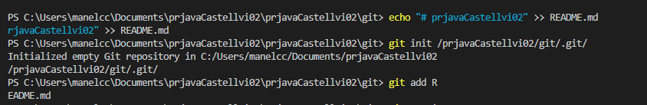
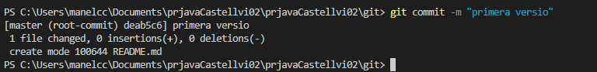
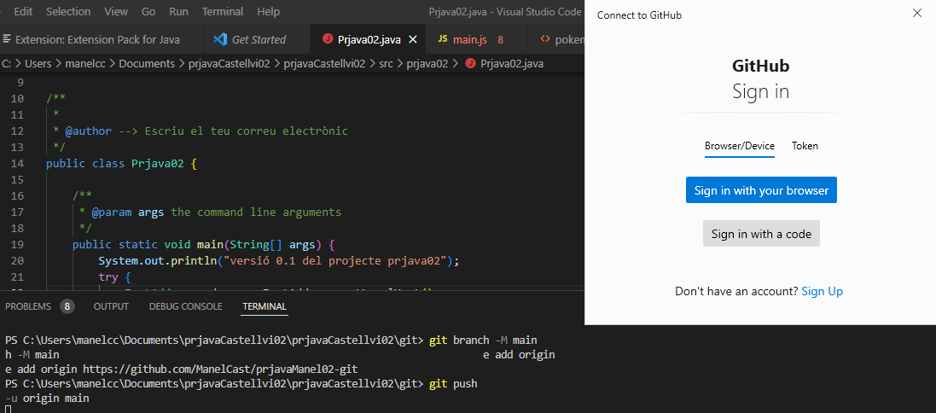

Ara comporovarem si s’ha pujat correctament:
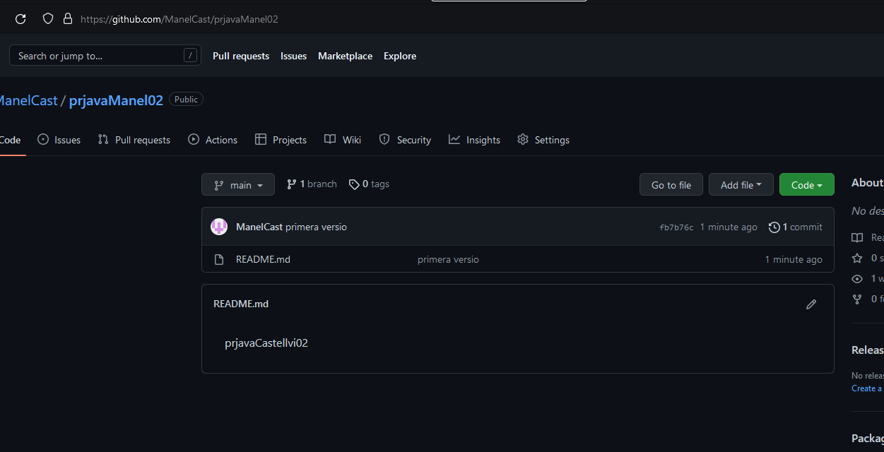
En la primera vefada ens mostrara uns petits erros, però si l’executem de cop no pasara res
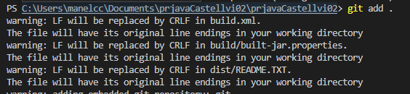
Ara l’afegirem i el comentarem
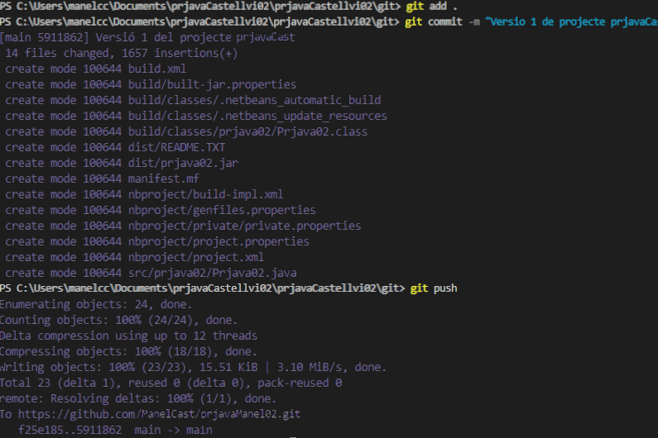

I podrem comprovar que esta correcte
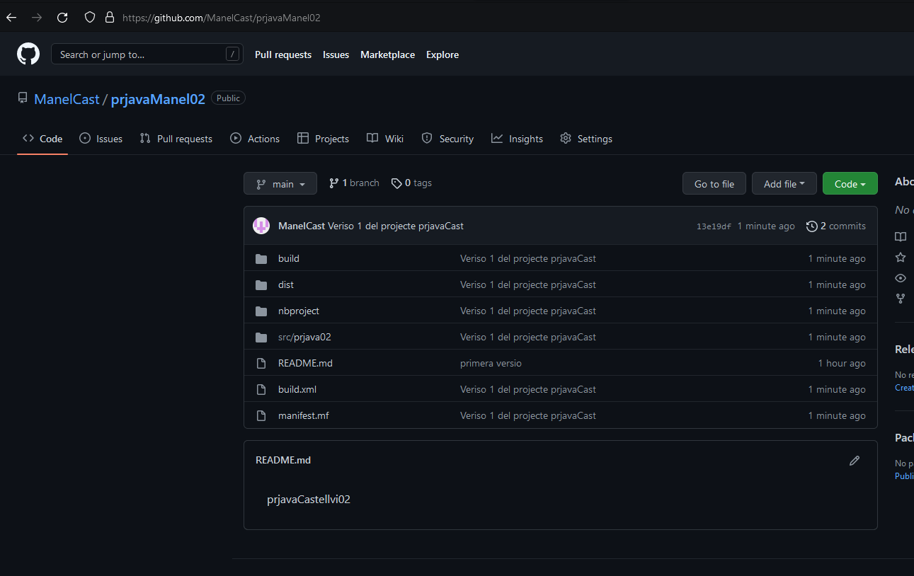

Segona part: Treballant amb ordres GIT per crear i fusionar branques

1.- Des de dins de la carpeta del projecte prjavaCognom02 del teu ordinador, crea una branca de nom branca00. Entra dins de la branca00. Trobaràs informació de com fer-ho a la documentació. Comprova des de l'interpret d'ordres l'estat del projecte i a quina branca et trobes.
2.- Utilitza modifica el fitxer PrjavaCognom02.java. Afegeix la següent línia de codi:

System.out.println("Creació d'una branca del projecte prjavaCognom02");

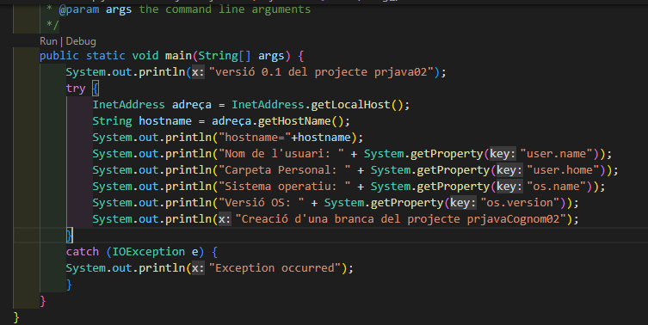
Des de dins de la carpeta del projecte prjavaCognom02, comprova l'estat del projecte. Comprova quins fitxers s'afegiran al repositori git en el següent commit.

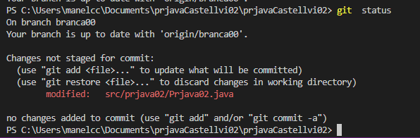

3. - Des de dins de la carpeta del projecte prjavaCognom02 , fes un “add” i després un commit” de branca00. Escriu el comentari “Treballant amb ordres Git i branques: Versió 1.1 del projecte prjavaCognom02”. Comprova quins fitxers s'han afegit al repositori git.

4.- Mostra l'historial de la branca branca00.

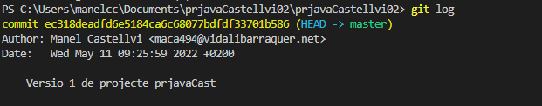
5.- Torna a la branca master (*1) del projecte. Comprova l'estat del projecte. Mostra l'historial de la branca master. Quina diferència hi ha amb l'historial de la branca branca00?.

6.- Des de vscode, actualitza el contingut del fitxer prjavaCognom02.java. Pots veure l'última línia afegida?. Per què?
No es pot veure ha qye estem en un altre branca i no permet modificarla
7.- Torna a la branca branca00. Des de vscode, actualitza el contingut del fitxer PrjavaCognom02.java. Pots veure l'última línia afegida?. Per què?.

Si, podem ja que estem en la mateixa branca

8.- Afegeix la següent línia de codi al programa:
System.out.println("Afegint més codi a la branca00 del projecte prjavaCognom02");

i comprova l'estat del projecte. Comprova quins fitxers s'afegiran al repositori git.

No mostra, ja que no l’hem fet un commit
9.- Fes un “Add” i un “commit”. Escriu el comentari “Treballant amb ordres Git i branques: Versió 1.2 del projecte prjavaCognom02”. Comprova ara l'estat i l'historial de la branca branca00.

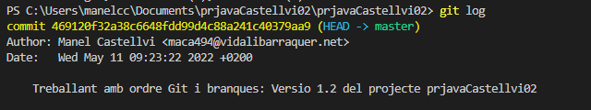
10.- Torna a la branca master. Comprova el contingut del fitxer prjavaCognom02.java amb VSCode. Fusiona (merge) la branca branca00 amb la branca master. Trobaràs informació a la documentació. Comprova que passa que passa amb el contingut del fitxer prjavaCognom02.java obert amb el VSCode.

L’arxius s’nan modificat en la branca correctament
11.- Comprova ara l'estat i l'historial del projecte a la branca master.

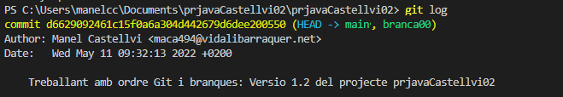

12.- Fes un push del repositori local al repositori remot. Des de Github, actualitza la pàgina web del projecte, i comprova que els canvis han estat realitzats correctament. Comprova que només s'ha actualitzat la branca master únicament. Per què?.

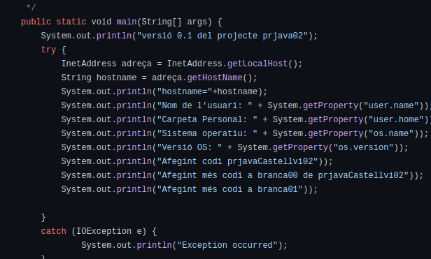
S’ha actualizat per que no hem fet push desde la branca, sinó per el main fusionant-la
13.- Des de dins de la carpeta del projecte prjavaCognom02 crea una branca de nom branca01 . Entra a la branca branca01. Amb VSCode, modifica el fitxer prjavaCognom02.java. Afegeix la següent línia de codi al programa:

System.out.println("Afegint codi a la branca01 del projecte prjavaCognom02");

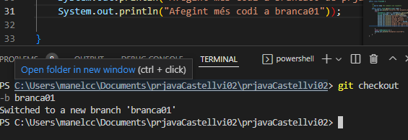

Fes un “Add” i un “commit” local del fitxer del projecte. Escriu el comentari “Treballant amb ordres Git i branques: Versió 1.3 del projecte prjavaCognom02”.

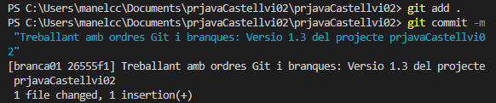

14.- Des de la branca01, Fes un push del repositori local al repositori remot. Des de Github, actualiza la pàgina web del projecte, i comprova que els canvis han estat realitzats correctament. Comprova que ara s'ha generat la branca01 a Github.

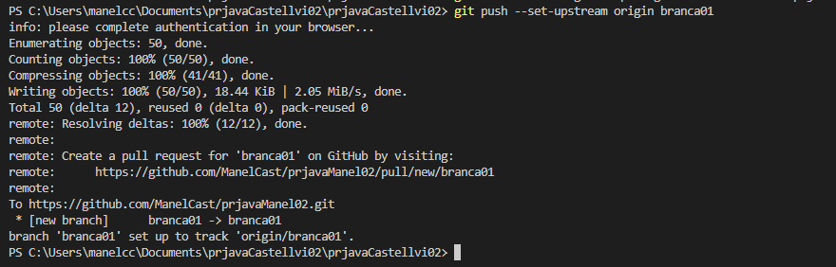

15.- Torna a la branca00. Des de la branca00 fes una fusió amb la branca01 i després fes un push del repositori local al repositori remot. Des de Github, actualiza la pàgina web del projecte, i comprova que els canvis han estat realitzats correctament. Comprova l'estat de la branca00 a Github.

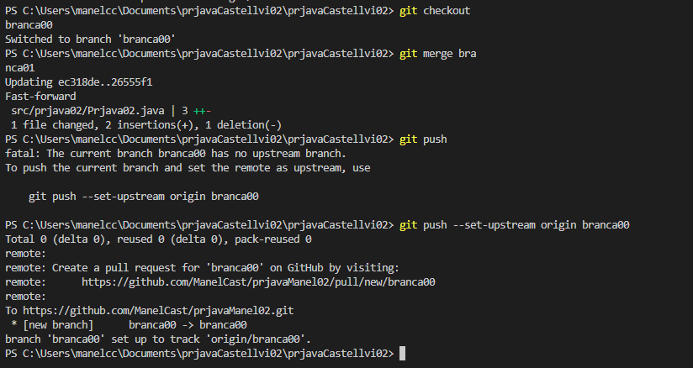
16- Des del teu compte de Github afegeix un README del projecte prjavaCognom02, i escriu les instruccions que has executat per fer els apartats 1, 5, 10 i 14 de la pràctica. També has d'afegir la resposta a les preguntes dels apartat 6, 7 i 12 de la pràctica.

